عنوان المراسلة: جمهورية مصر العربية - أسيوط - جامعة أسيوط - كلية التربية النوعية - قسم التربية الفنية | الهــــــاتــف المحمول : 01091027875 (002)  البريد الإلكتروني : said.mostafa 77@yahoo.com
سعيد مصطفى محمد حامد يوسف | 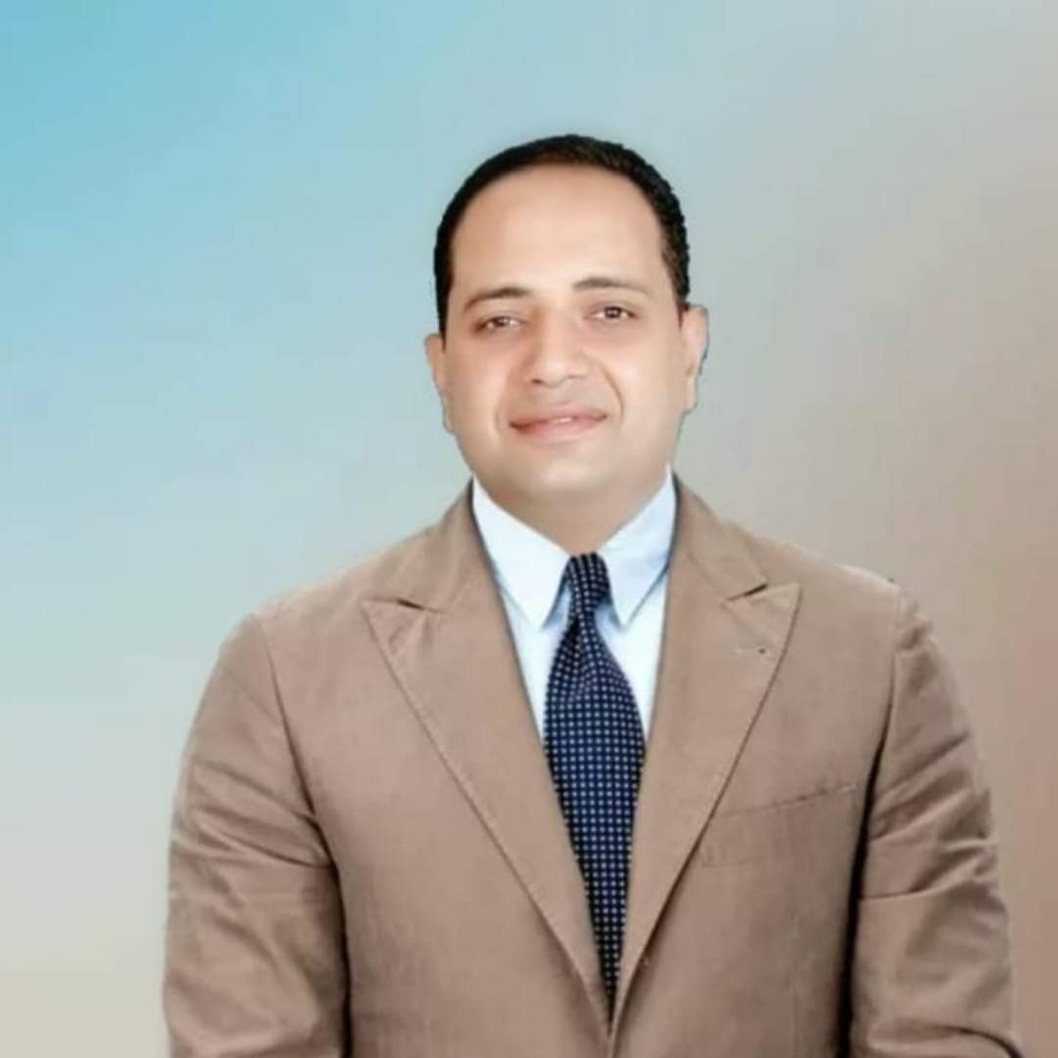

معلومات شخصية:
- الاسم رباعي: سعيد مصطفى محمد حامد
- تاريخ الميلاد: 16/3/1977م – أول أسيوط
- الرقم القومي: 27703162500034
- الحالة الاجتماعية: متزوج
- الديانة: مسلم
- الجنسية: مصري
الوظيفـة الحاليـة:
- استاذ مساعد بقسم التربية الفنية " – بكلية التربية النوعية – جامعة أسيوط.
موجــز الوظـائف:
 | الوظيفة | تاريخ شغلها | مكان العمل | سبب ترك الوظيفة
 | - مدرس مادة | من 15/9/2003م | قسم التربية الفنية – كلية التربية النوعية – جامعة أسيوط. | الترقي إلى درجة مدرس م
 | مدرس | من24/1/2017م | قسم التربية الفنية – كلية التربية النوعية  - – جامعة أسيوط | الترقي إلى درجة أستاذ مساعد
 | أستاذ مساعد | - من 30/3/2022م | - قسم التربية الفنية – كلية التربية النوعية  – جامعة أسيوط

المـؤهـلات العلمية:
- البكالوريوس:
- الدرجـــــة: البكالوريوس في الفنون – قسم الفنون.
- جهة المنح: كلية التربية بأسيوط – جامعة أسيوط.
- التقـــــــدير: جيد جدا ـ.
- تاريخ المنح: 2000م.
- الــدبلــــوم:
- الدرجـــــة: الدبلوم التكميلى لمدة عام في التربية الفنية – قسم التربية الفنية
- جهة المنح: كلية التربية الفنية – جامعة حلوان .
- التقـــــــدير: ممتاز .
- تاريخ المنح: 2005م/2006 م.
3- الدبلوم : عامين
- الدرجـــــة: الدبلوم لمدة عامين في التربية الفنية – قسم التربية الفنية تخصص"أشغال خشب ".
- جهة المنح: كلية التربية الفنية – جامعة حلوان .
- التقـــــــدير: جيدجدا .
- تاريخ المنح: 2007م/2008 م.

- الماجستير:
- الدرجـــــة: الماجستير في التربية الفنية – تخصص "أشغال خشب ".
- جهة المنح: : كلية التربية الفنية – جامعة حلوان .
- التقـــــــدير: منح
- موضوع الدراسة: تطبيقات مستحدثة للستر الخشبية مستوحاة من نجارة البيوت الأثرية بأسيوط .
- التخصص العـام: التربية الفنية
- التخصص الدقيق: أشغال خشب.
- تاريخ المنح: 2010م.
- تمهيدي دكتوراه:
- الدرجـــــة: تمهيدي دكتوراه في التربية النوعية – قسم التربية الفنية تخصص " أشغال خشب" .
- جهة المنح: كلية التربية النوعية – جامعة اسيوط .
- التقـــــــدير: منح
- تاريخ المنح: 2015م.
- الدكتوراه:
- الدرجـــــة: دكتوراه الفلسفة في التربية النوعية بقسم التربية الفنية تخصص (أشغال خشب )
- جهة المنح: : كلية التربية – جامعة عين شمس.
- التقـــــــدير: منح
- موضوع الدراسة: الفن التفاعلي كمدخل لابتكار مشغولة خشبية
- التخصص العـام: التربية الفنية
- التخصص الدقيق: أشغال خشب.
- تاريخ المنح: 28/7/2015.
6- استاذ مساعد بقسم التربيه الفنية بتاريخ 30/3/2022
المؤتمرات والندوات وورش العمل:
- حضور معظم الندوات وورش العمل بمقر كلية التربية النوعية جامعة أسيوط.
- المشاركة ببحث " في مؤتمر شباب الباحثين الأول بكلية التربية النوعية بأسيوط بعنوان
الأسس التقنية والتشكيلية للأطر الخشبية في مختارات من الفنون القديمة والحديثة والإفادة منها في إنتاج مشغولة خشبية معاصرة 11/11/2009م
- المشاركة بحضور في الملتقي الدولي الثاني حوار جنوب جنوب من 16 – 18 نوفمبر 2007 م
- المشاركة بحضور في الملتقي الدولي الثالث حوار جنوب جنوب 2012
- حضور المؤتمرات العلمية للقسم من 2003 الى 2021
- المشاركة ببحث في المؤتمر العلمي الخامس (الدولى الثالث) الاتجاهات العالمية المعاصرة وتطوير التخصصات النوعية بعنوان :- المشغولات الخشبية المعاصرة ودورها فى تنمية القدرة الابداعية لدي طلاب الاحتياجات الخاصة بقسم التربية الفنية كلية التربية النوعية جامعة اسيوط 2018
- المشاركة ببحث في المؤتمر العلمي الدولى السابع بجامعة طنطا (الافتراضي ) تحت عنوان رؤي التعليم النوعي لتحقيق التنمية المستدامة عربياً وإفريقياً والذي عقد فى الفترة (24-26مايو2021م النظم البنائية لعمارة معهد فؤاد الإول الإزهري بمحافظة اسيوط كمصدر لبناء مشغولات خشبية معاصرة
- المشاركة ببحث في المؤتمر الدولى الرقمي بعنوان " بناء الانسان 2050 فى الفترة 28/30 يونيو 2021 بعنوان :- فنون اشغال القشره والماركتري كمثير ابتكاري لدى طالبات رياض الاطفال جامعة اسيوط
- المشاركة بالحضور فى المؤتمر العلمي لقسم المناهج وطرق التدريس – الثاني للمعلم تحت عنوان ( نظام التعليم الجديد (الواقع- التحديات ) فى الافترة 27/1/2019.
- المشاركة فى مهرجان الفنون التشكيلية الرابع للمتخصصين بالجمهورية 30/ 4/2019
- المشاركة فى ورشة بنك المعرفة المقامة بالمبني الاداري جامعة اسيوط 15/5/2017
- تدريب وتنفيذ ورشة عمل علي الاعمال الخشبية وتقنياتها المختلفة خلال الفترة من 10/4/2021 الي 14/4/2021 لمجموعة من المتدربين الشباب بمركز شباب ناصر باسيوط وذلك في اطار مبادرة مديرية الشباب والرياضة .
- المشاركة بالحضور ورشة عمل بعنوان (التعليم الهجين ) 18/10/2020م
- المشاركة فى تدريب طلاب الثانوية العامه المتقدمين لكلية التربية النوعية لأداء امتحانات القدرات الفنية للعام الجامعي 2017 الى 2020م
- حضور ورشة عمل بعنوان" إعداد التوصيفات والتقارير الخاصة بمقررات برامج الكلية المختلفة " 6/2013 بكلية التربية النوعية باسيوط
- المشاركة فى الملتقى الابداعي الثالث لكليات التربية النوعية ، بكلية التربية النوعية جامعة أسيوط 2018.
- المشاركة فى ورشة العمل أونلاين بعنوان :- مقدمة عن التنمية المستدامة والدور التوعوي لكليات التربية النوعية فى تحقيق إستراتيجية التنمية المستدامة مصر2030 بعنوان رؤي التعليم النوعي لتحقيق التنمية المستدامة عربياً وإفريقياً فى الفترة 24-26 مايو2021م .
- المشاركة فى المعرض الافتراضي أون لاين (فن بلا جدران )فى الفترة 25/2/2021.
- المشاركة فى اقتراح لائحة البكاليوريوس الساعات المعتمدة لقسم التربية الفنية ومراجعتها ومطابقتها بالائحة الاسترشادية لجامعة اسيوط للعام الجامعى 2020/2021.
- المشاركة فى قصر ثقافة اسيوط (معرض ابداع للفنون التشكيلية ) والذي اقيم على هامش احتفالية اعياد الشرطة 25/1/2020.
- المشاركة فى الحضور دورة " لاعلان قرية خالية من ختان الاناث " المقامة بالمركز الاعلامي بمحافظة اسيوط 2019
- المشاركة فى الحضور ورشة " تجميل محافظة اسيوط " والمقامة بمدرية الاسكان بمحافظة اسيوط 13/10/2019.
- المشاركة لالقاء محاضرة :- بعنوان ( المشغولات الخشبية المعاصرة ودورها فى تنمية البيئه ) بمدرسة أم المؤمنين الاعدادية بنات فى أطار نشر الثقافة الفنية للمجتمع 11/2018
- المشاركة بالحضور لالقاء دورة وتدريب طلاب رعاية الشباب فى أدارة النشاط العلمي والتكنلوجي بعنوان ( المشغولات الخشبيه – تطعيم الصدف )14/10/2018 الى 4/11/2018
- المشاركة فى اكاديمية البحث العلمي والتكنولوجيا (جامعة الطفل ) بتدريب 22طفل للمرحلة العمرية على المشغولات المختلفة 11/10/2019.
- المشاركة فى لجنة تحكيم مسابقة الطالب والطالبة المثالية على مستوي كلية التربية النوعية
2018/2019.
- عضو بلجنة المجله الدولية الربع سنوية (حوار جنوب –جنوب بكلية التربية النوعية جامعة اسيوط 2018.
- المشاركة فى الاشراف على أنتخابات اتحاد طلاب الكلية 2017/2018.
- المشاركة بالحضور فى المؤتمر العلمي الخامس للشباب بعنوان " أفاق الشباب والتحديات الثقافية المعاصرة – التأهيل قبل التمكن . فى الفترة 3 الى 5/4/2018.
- المشاركة بالحضور فى ندوة " ترشيد استهلاك الطاقة " 1/3/2018.
- المشاركة فى تحكيم مسابقة (أشغال فنية ) فى مهرجان مواهب الطفل المصري بكلية التربية النوعية 7/3/2018.
- المشاركة فى الحضور فى " الملتقى التوظيفي الثاني " بقاعة المؤتمرات بالكلية 4/3/2018.
- المشاركة بمعرض " لمسات إبداعية " لإعضاء هيئة التدريس ضمن فاعليات الملتقى الابداعي الثالث لكليات التربية النوعية 12 /9/2018.
- المشاركة فى فاعليات افتتاح المرسي السياحي لمحافظة اسيوط بمعرض مشغولات خشبية متنوعة 2019 .
- المشاركة فى الحضور دورة التدريب على كيفية استخدام وتفعيل انشطة بوابة البيانات (EKB)
ومصادر المعرفة 24/10/2019.
- المشاركة بحضور ورشة العمل الخاصة بالخدمات التى تقدمها شركة ميكروسوفت للسادة أعضاء هيئة التدريس ومعاونيهم بكلية التربية النوعية 20/10/2017.
- المشاركة بمعرض الربيع لشباب فناني أسيوط ضمن احتفالات عيد اسيوط القومي 2018
- الاشراف علي تنفيذ العديد من الاعمال الفنية اثناء الاشراف علي مجموعات التدريب الميداني في العديد من المدارس 2017/2018/2019/2020/2021.
- المشاركة فى الكرنفال والبانوراما الخاصة بمحافظة اسيوط فى احتفالية قناة السويس 2016
- المشاركة في تنفيذ جداريه من الفسيفساء بمدخل المدينة الجامعية لمدينة الطالبات بجامعة أسيوط بعنوان حلم الصبايا 18/7/2007.
- المشاركة في تنفيذ جداريه من الفسيفساء بمعهد جنوب مصر للأورام بجامعة اسيوط تحت عنوان الطب قديما وحديثا يوليو 2008م
- المشاركة في فعاليات الدورة التخصصية الثانية لكليات التربية النوعية والفنون الجميلة بالجامعات المصرية خلال الفترة 13/2 إلى 16/2/2010م
- المشاركة في أعداد وتنظيم المؤتمر الدولي السادس (للتنمية والبيئة فى الوطن العربي ) في الفترة 24- 26 مارس 2012م المقام بجامعة اسيوط .
- المشاركة فى كنترول فنون جميله كعضوا بلجنة رصد درجات الفرقة الاولى قسم ديكور 2018/2019
- المشاركة فى كنترول فنون جميله كعضوا بلجنة رصد درجات الفرقة الرابعة فنون 2020/2021

المعارض الفنية:
- معارض حفلات التخرج بكلية التربية النوعية بجامعة أسيوط الجماعية السنوية من 2017 حتى 2021.
- معارض صالون الشباب بقصر ثقافة أسيوط من سنة 2000 حتى 2015.
- معارض الربيع بقصر ثقافة أسيوط من سنة 2001 حتى 2003 .
- معرض الأشغال الفنية الأول بقاعة حورس بكلية التربية الفنية جامعة حلوان 2004.
- المعارض المصاحبة للملتقي الدولي جنوب جنوب في دورته الثانية والثالثة
- معرض أعضاء هيئة التدريس في عيد الخريجين 2003 الى 2021 م
- معرض صالون الشباب بقصر ثقافة أسيوط 2010 - 2015
- معرض خاص بعنوان (فانتازيا تشكيلية ) في الفترة من 13: 20 /11 /2019
- معرض خاص بعنوان (حالة ) 16الى 23 /9/2020
- معض خاص بعنوان ( تشكيلات خطية ) في 28: 8 /7 / 2021

شهادات ودورات تدريبية:
- شهادة اجتياز اختبار اللغة الإنجليزية Tofel.
- شهادة اجتياز الرخصة الدولية للكمبيوتر ICDL.
- شهاد اجتياز امتحان ELPT
- شهادة حضور دورة النشر الالكتروني
شهادات حضور دورات تنمية قدرات أعضاء هيئة التدريس بجامعة أسيوط للمجالات الآتية:
- البرنامج التدريبي " معايير الجودة فى العملية التدريسية 1 (15ساعة " 2017
- البرنامج التدريبي " الجوانب القانونية فى الاعمال الجامعية ( 15ساعه )2017
- البرنامج التدريبي " اخلاقيات البحث العلمي (15ساعة ) 2017
- البرنامج التدريبي " الادارة الفعالة للوقت وضغوط العمل 2020 "
- البرنامج التدريبي " التحول الرقمي It – Word- Aobil App " 3/2021 .

شهادات تقدير في العديد من المهرجانات
- مجموعة شهادات تقدير المشاركة في الأنشطة الطلابية أثناء سنين الدراسة
- مجموعة شهادات تقدير المشاركة في الأنشطة الطلابية
- اليوبيل الذهبي
- أسبوع شباب النوعيات
- المؤتمر الدولي الثاني حوار جنوب جنوب
- شهادة شكر وتقدير من قسم التربية الفنية لحضور حلاقات المناقشة والحكم 10/10/2017م
- شكر وتقدير من عميد الكلية لحضور وأثراء فاعليات صالون نوعية الثقافى 25/10/2018
- شهادة شكر وتقدير من قطاع الدراسات العاليا والبحوث فى المشاركة فى لجنة الدرسات العاليا والبحوث 2018/2019م

المناصب الادارية:
- مستشار اللجنة الأسر علي مستوي الكلية من 2019 : 2020م
- مستشار اللجنة الاجتماعية علي مستوي الكلية من 2018 : 2019م
- مستشار اللجنة الفنية علي مستوي الكلية من 2019 : 2021م
- عضو لجنة المكتبات للعام الجامعي 2019 /2020
- المدير الاداري لمركز الخدمة العامة بكلية التربية النوعية 2017- 2019
- مدير مكتب التدريب الميداني 2018- 2021
- عضو يبكنترولات قسم الاقتصاد المنزلى الفرقة الاولى والثانية والثالثة والرابعة 2017/2018/2019/2020/2021
- عضو بكنترول التربية الموسيقة الفرقة الثالثة 2021
- عضو بغرقة الاسئلة 2018 / 2019/2020
- عضو بغرفة التصحيح الالكتروني 2020/2021

الاشراف علي الرسائل العلمية :
الاشراف علي مجموعة من رسائل الماجستير والدكتوارة وبياناتها كالتالي:
الاسم | العنوان |  | تاريخ التسجيل
- سماح مختار شاكر | القيم الجمالية والتعبيرية فى أعمال سمبوزيوم النحت بجنوب مصر والإفادة منها فى مجال النحت الجداري | ماجستير | 18/12/2017
- عزة فؤاد ابراهيم إسماعيل | القيم الجمالية للنحت الميداني المصري والافادة منها فى المؤسسات بمحافظة أسيوط فى ضوء فلسفة الرمزية | دكتوارة | 18/12/2017
- هيثم عبد الرحيم عز العرب | الفانوس الشعبي كمدخل لاستحداث مشغولات خشبية في ضوء فلسفة فنون ما بعد الحداثة | دكتوارة | 15/10/2020
- طلعت نجيب عياد | النظم البنائية للعمارة الخارجية الحديثة  كمصدر لبناء مشغولات خشبية معاصرة | دكتوارة | 16/7/2021
- حسام صبري عبد المجيد | دراسة ميدانية للعمارة الشعبية فى مصر كمدخل لاستحداث تكوينات نحتية فى ضوء الفن التجميعي | ماجستير | 24/8/2020

- توصيف المقرات التدريسية لمرحلة البكالوريوس الأتية :-
م | المادة | الفرقة
1 | أشغال نجارة (1) | الثانية
2 | أشغال نجارة (2) | الرابعة
3 | تاريخ التربية الفنية ونظرياتها | الاولى
4 | مادة المشروع | الرابعة
5 | نحت | الرابعة
6 | تاريخ الفن فى الحضارات القديمة | الاولى

- توصيف المقرات التدريسية لمرحلة الدراسات العليا الأتية :-
م | المادة | الفرقة
1 | أشغال خشب (1) | ماجستير
2 | أشغال خشب (2) | دكتوارة
3 | علم الجمال | ماجستير
4 | التذوق الفني | ماجستير
5 | تاريخ فن مقارن (1) | ماجستير

- تدريس المقرات التالية لمرحلة البكالوريوس

م | المادة | الفرقة
1 | أشغال نجارة (1) | الثانية
2 | أشغال نجارة (2) | الرابعة
3 | فنون الاطفال والبالغين | الثانية
4 | الفن القبطي | الاولى
5 | مادة المشروع | الرابعة
6 | التربية الفنية للطفل | الرابعة كلية الطفولة المبكرة
7 | مهارات التعبير الفني للطفل | الثالثة كلية الطفولة المبكرة
8 | سيكلوجية رسوم الاطفال | الثانية طفولة جامعة الازهر
- 9 | الرسم باليد | كلية الحاسبات والمعلومات

- تدريس المقرات التالية لمرحلة الدراسات العاليا .
م | المادة | الفرقة
1 | أشغال خشب (1) | ماجستير
2 | أشغال خشب (2) | دكتوارة
3 | علم الجمال | ماجستير
4 | التذوق الفني | ماجستير
5 | مسرح الطفل | ماجستير

